Αθήνα 10/01/2024
Α.Π. 005

ΠΡΟΣΚΛΗΣΗ
ΕΤΗΣΙΑΣ ΓΕΝΙΚΗΣ ΣΥΝΕΛΕΥΣΗΣ

Ο «Πανελλήνιος Σύνδεσμος Νεφροπαθών υπό αιμοκάθαρση ή μεταμόσχευση» σας προσκαλεί στην Ετήσια Γενική Συνέλευση, η οποία θα πραγματοποιηθεί την Κυριακή 26 Ιανουαρίου 2025 στις 10:30 π.μ. στα γραφεία του Συνδέσμου μας (Βασ. Σοφίας 90, 1^{ος} όροφος), με τα κάτωθι θέματα ημερησίας διατάξεως:

Θέματα Ημερησίας Διατάξεως:
- Διοικητικός απολογισμός
- Οικονομικός απολογισμός - Προϋπολογισμός
- Έκθεση Ελεγκτικής Επιτροπής
- Προτάσεις – Εισηγήσεις μελών Π.Σ.Ν.

Από το Δ.Σ.

Ο πρόεδρος Η γεν. γραμματέας
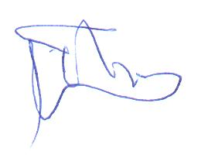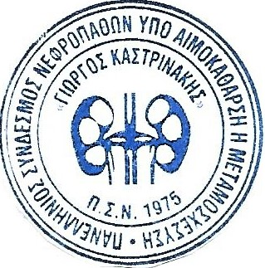
Γρ. Λεοντόπουλος Γ. Μπαζιώτη

